附件1：
“小兔汤姆”系列丛书
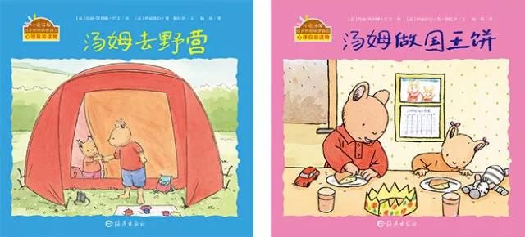
小兔子汤姆是一个天真、顽皮、可爱的儿童形象，汤姆的成长烦恼体现在每一册图书中，它将面临上幼儿园、尿床、交往等一系列低幼儿童成长中必经而又棘手的问题，为小朋友们展现了一个平凡而有趣的童话生活，慰藉着孩子稚嫩的心灵，同时也教会爸爸妈妈们怎样去呵护孩子。
“小兔汤姆”最初于1989年诞生于比利时艺术家玛丽-阿利娜•巴文笔下。玛丽-阿利娜•巴文，1960年4月15日出生于比利时的列日市，曾于在圣-吕克学校研习造型艺术和插画。1989年她创作了该系列最早的几本图画书，此后，这个系列就定期出版，其中众多绘本被翻译成中、韩、希腊、西班牙、英、日等多种语言。
海燕出版社的编辑郑颖在法国图书展销中最初发现法文图书“小兔汤姆”系列，第一次看到这个系列的法语版图书，就被可爱的小兔汤姆所打动。小兔汤姆最大的特色就是真实，小兔汤姆就是邻家的男孩，能够在最短时间里与读者产生共鸣。
“作为一个普通的妈妈，我感到今天的孩子在某种程度上心灵是孤独的，在家庭中他们没有伙伴，没有学习的榜样和前车之鉴，这便是我们教育中最大的一种遗憾。而小兔汤姆系列图书恰恰给孩子们塑造了一个真实的伙伴形象，他们感受着汤姆的喜、怒、哀、乐，同时也在汤姆的身上找到自己的影子，小兔汤姆是孩子们成长的伙伴。”
著名儿童文学作家萧袤先生评论道：“《小兔汤姆》每一个故事都是上乘之作。最主要的原因是，这些故事都十分贴近幼儿生活，符合幼儿心理，表达了幼儿的情感。这些故事仿佛就发生在邻家小孩身上，令你感动，让你会心一笑。作者没有光凭技巧来编故事，而是在真正熟悉幼儿生活的基础上有感而发。仿佛没有故事，却能让最平凡的生活出彩。”

《小兔汤姆》法语原著作者
伊丽莎白﹒德﹒朗比伊（Elisabeth de Lambilly）

历史专业毕业，长期从事于出版行业，曾在法国芒果出版社工作。如今，她是自由职业者并专注于儿童图书的编辑，包括艺术启蒙、科学或历史入门类图书。作者的创作往往介于虚构与纪实之间，适合不同年龄层儿童。目前也参与《小兔汤姆》系列绘本的创作。

